Такое не придумаешь! Без комментариев

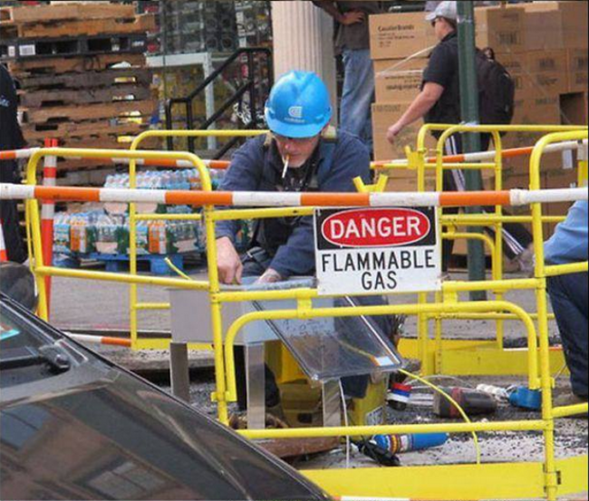
Надпись на табличке:
«ОСТОРОЖНО. Легковоспламеняющийся газ»

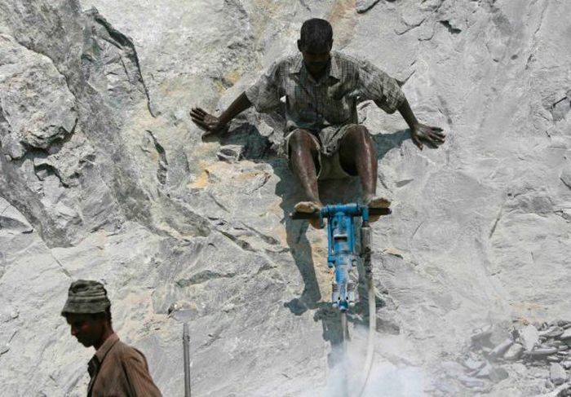

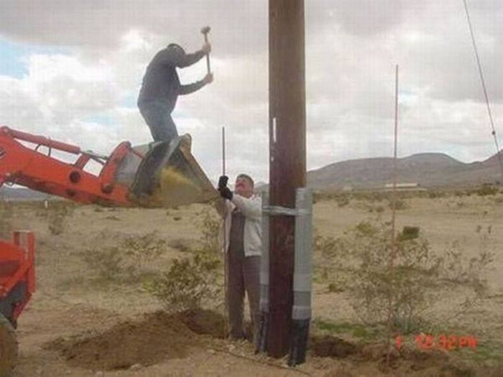

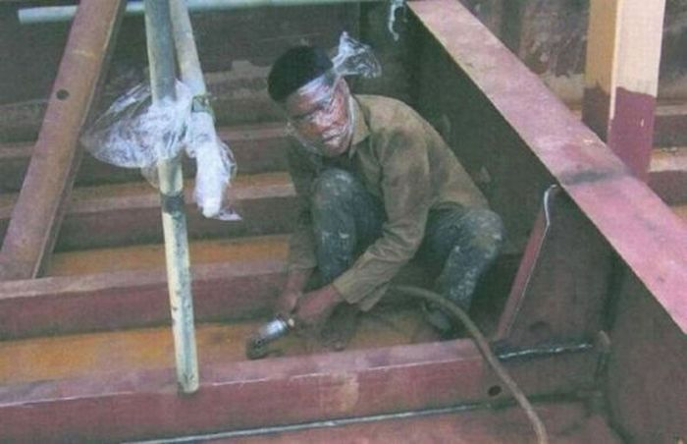
«Маска» спасет!
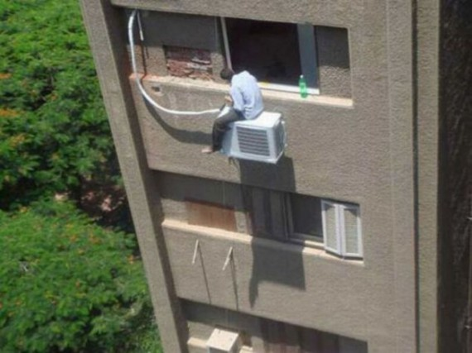

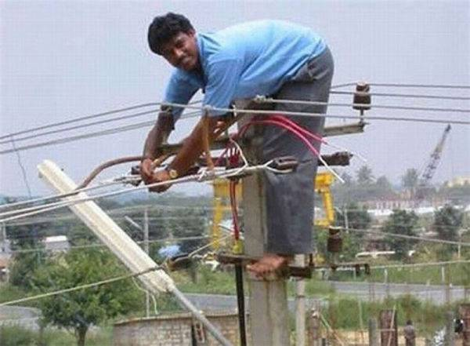
«Есть контакт-т-т!»

С вами приключались забавные истории и казусы на работе?
Напишите нам: info@otsz.by c пометкой «Такое не придумаешь!».
Посмеемся вместе!

По материалам интернет-ресурсов.
Подготовила
Л.С. Красницкая,
корреспондент журнала

